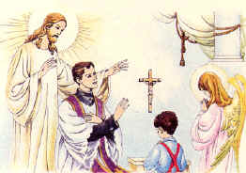

Le Sacre Ceneri

Mercoledì 25 febbraio ci recheremo in Chiesa, per celebrare le "Sacre Ceneri”.
Con questa celebrazione inizia il periodo di Quaresima, cioè i quaranta giorni prima della Pasqua.

Perché si va in Chiesa? Perché il Sacerdote mette sulla nostra fronte un pizzico di Cenere? Che cosa simboleggia?

Le Ceneri sono un segno che ci ricorda che Dio è Creatore, noi siamo sue creature ci ha fatti per amore, la Bibbia dice che ci ha tratti dalla polvere ma ci ha donato un’anima immortale, Gesù il Figlio ci ha salvati dalla morte e dal peccato, noi non siamo dunque destinati a diventare solo polvere, Dio ci solleverà e ci porterà con Lui in Paradiso dovremo potremo vivere per sempre nell’Amore e nella gioia.

Il gesto di ricevere le Sacre Ceneri sul capo accompagna l’invito a “convertirci e a credere nel Vangelo” perché dobbiamo ricordarci che abbiamo sempre bisogno di ascoltare Gesù.
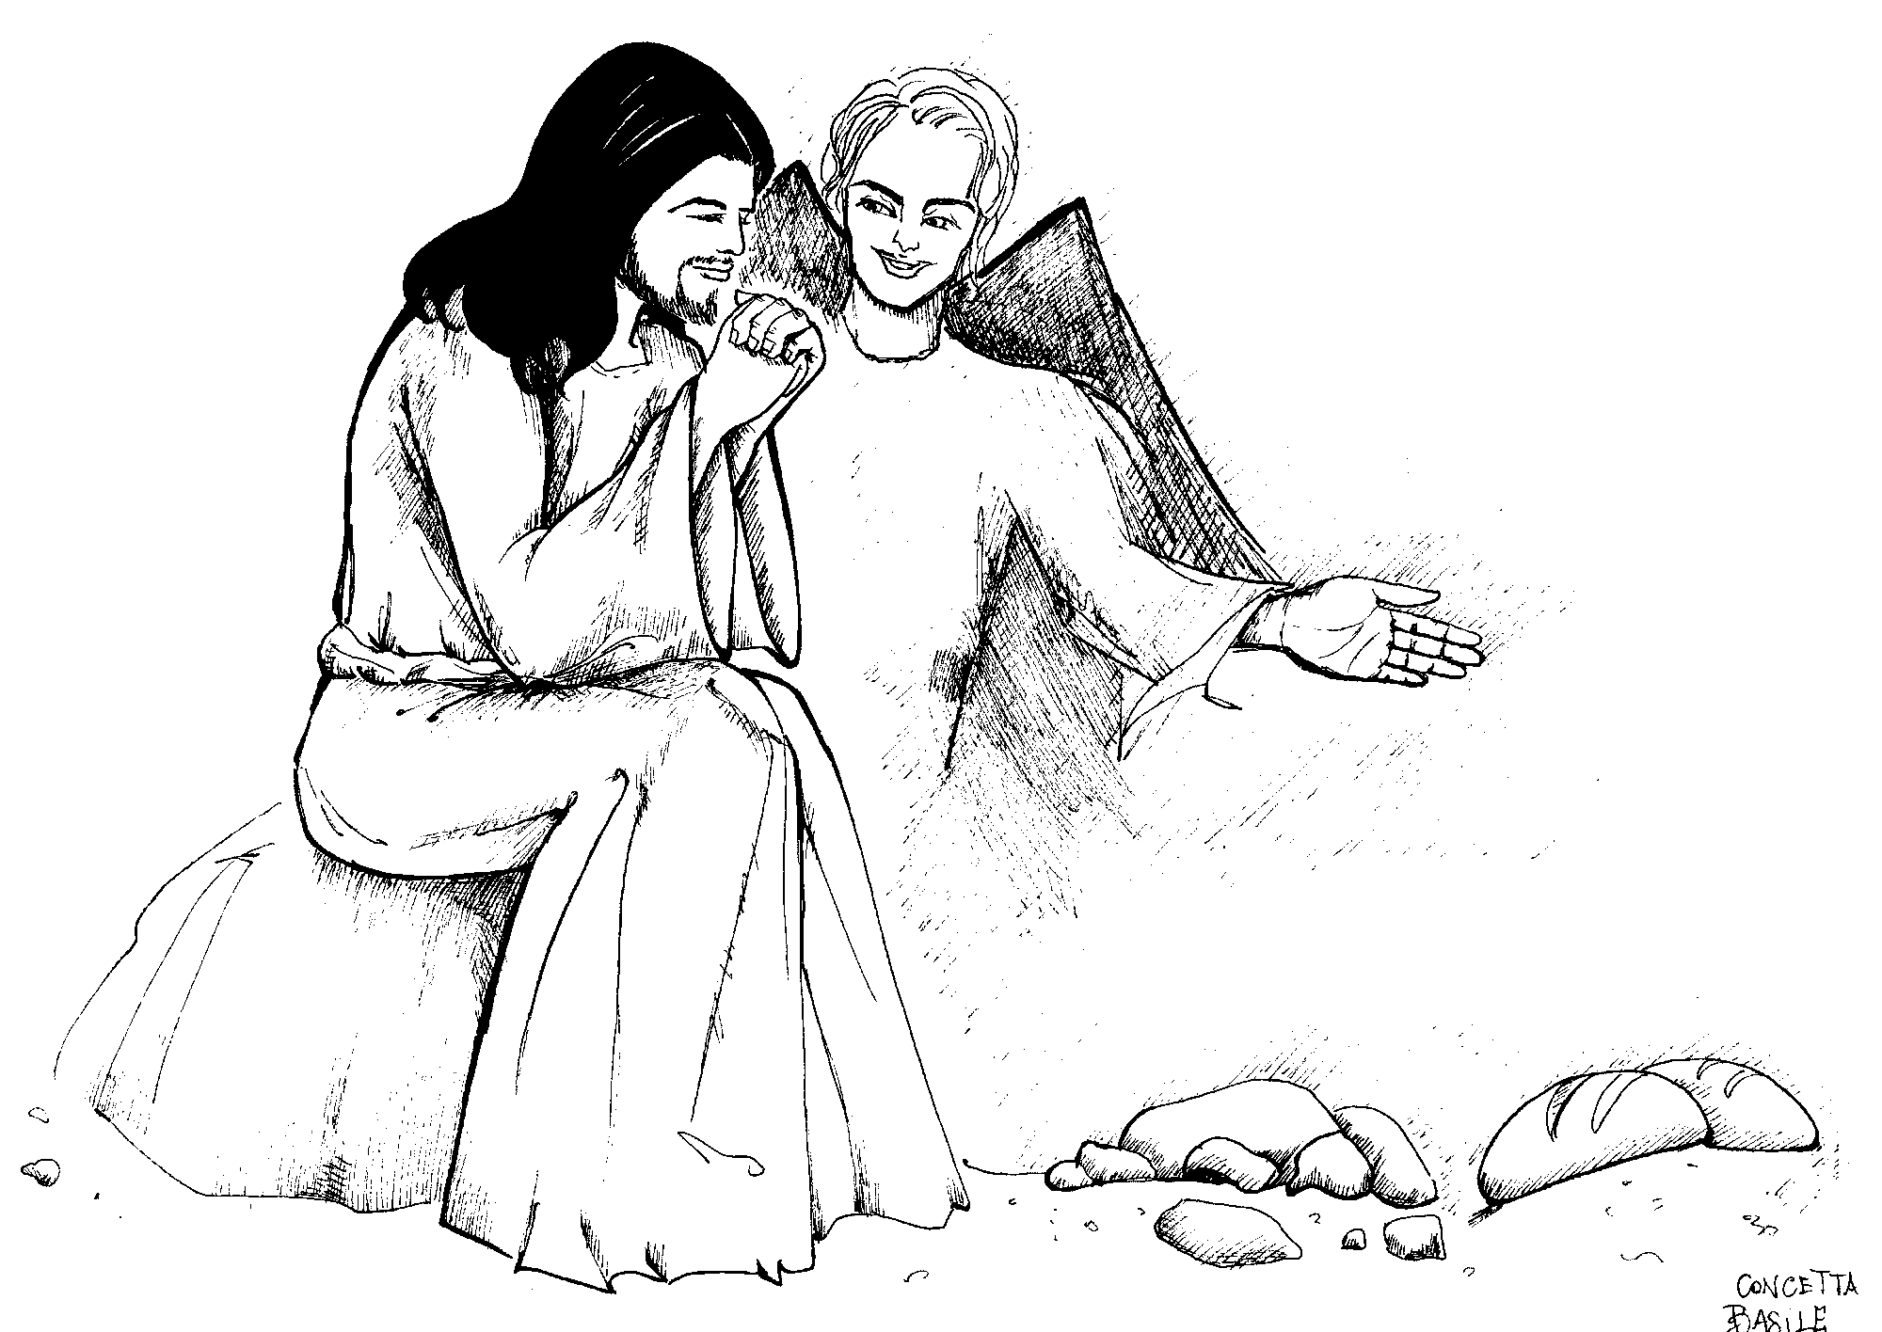
Lui ci parla, ci insegna a essere buoni, ad amare e aiutare gli altri.

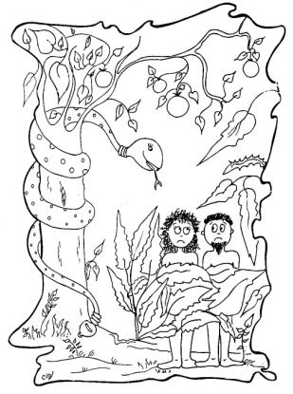
Il Vangelo racconta che Gesù prima di iniziare la Sua Missione, rimase nel deserto quaranta giorni dove fu tentato dal diavolo.

Se il diavolo ha tentato Gesù pensate un po’ a quanto tenta noi?
Ricevere le “Sacre ceneri” quaranta giorni prima della Pasqua, ci ricorda che siamo deboli: San Paolo lo dice attraverso le sue “Lettere” e ci raccomanda di fare molta attenzione perché il diavolo è sempre lì pronto a tentarci, a spingerci a disubbidire a Gesù.
Se non ascoltiamo Gesù, ma diamo retta al demonio, ci allontaniamo da Lui, come hanno fatto Adamo ed Eva, quando hanno disubbidito a Dio.

Durante la Quaresima, le nostre giornate dovrebbero essere diverse: dobbiamo pensare di più a Gesù, pregare, andare a Messa, comportarci bene con i genitori e i famigliari, a scuola, a catechismo.
Celebrare e ricevere le “Sacre Ceneri” mi fa capire inoltre che accostarmi al Sacramento della Riconciliazione non mi da solo la possibilità di chiedere perdono a Gesù, ma di sentirmi abbracciato nel Suo Perdono.

